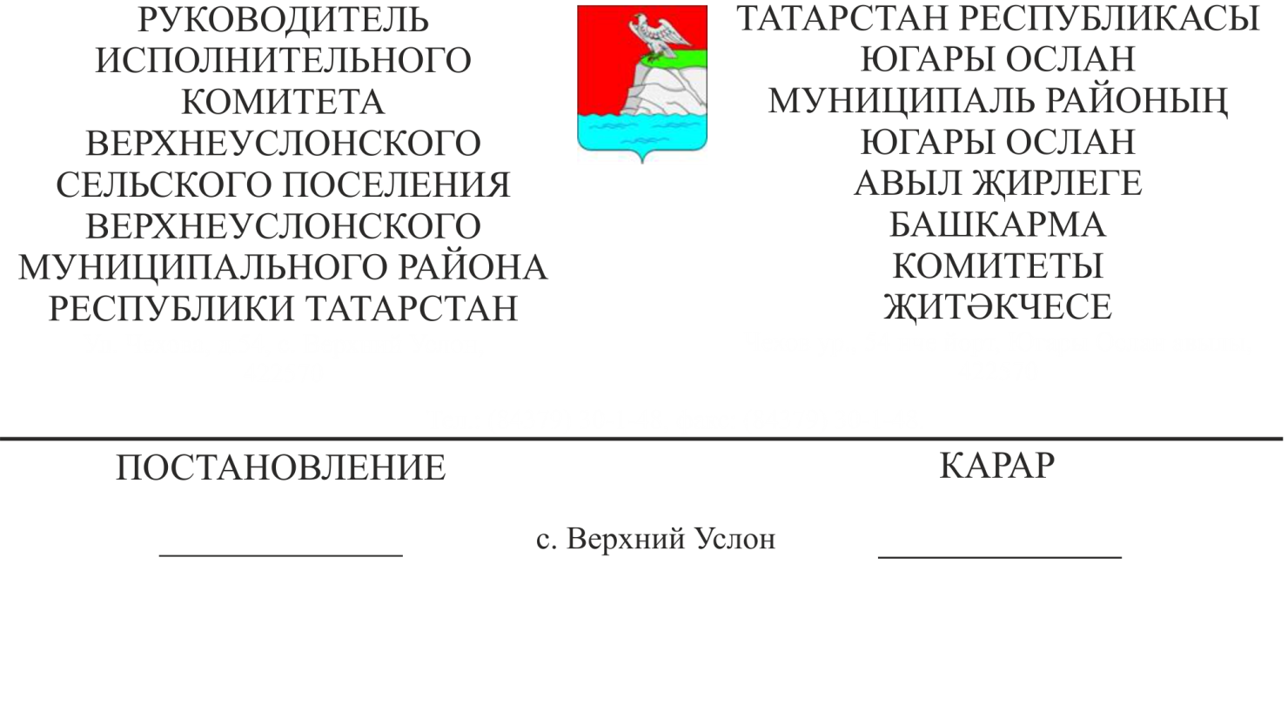
27.03.2018 № 8
"Юл билгеләрен урнаштыру турында»

"Россия Федерациясендә җирле үзидарә оештыруның гомуми принциплары турында" 2003 елның 6 октябрендәге 131-ФЗ номерлы федераль законга, 10.12.1995 N 196-ФЗ " Юл хәрәкәте иминлеге турында", "Россия Федерациясендә автомобиль юллары һәм юл эшчәнлеге турында" 2007 ел, 8 нче ноябрь, 257 нче номерлы карары" һәм "Татарстан Республикасында автомобиль юллары һәм юл эшчәнлеге турында" 2009 елның 3 августындагы 43-ТРЗ номерлы Татарстан Республикасы Законына таянып,
КАРАР БИРӘМ:

1. Автодорожная урамы, 1 нче йорт каршында – 6.4 «Тору урыны», 8.17 «Инвалидлар» һәм 8.3.3 «Эш юнәлеше» (4м.) юл билгеләре урнаштырырга.
2. Әлеге карарның үтәлешен контрольдә тотуны үземә калдырам.

Югары Ослан авыл җирлеге
Башкарма комитеты җитәкчесе Д.В. Котков

